Конспект ООД
по развитию речи
Тема: «Сюрприз от Зимушки-Зимы»

МБДОУ «Детский сад №19»
младше-средняя
коррекционная группа
воспитатель
Капустина Е.Л.
2018 г.

Программное содержание:
Образовательные задачи:

-Формировать умение определять звук в начале слова, подбирать слова на заданный звук (в начале слова);
-совершенствовать лексико-грамматический строй речи, развивать умение согласовывать прилагательные с существительными, существительные с уменьшительно-ласкательными суффиксами;
-расширять активный словарь на основе знакомства детей с окружающей действительностью (искристый);
-упражнять речевой аппарат для закрепления правильного произношения звука «С».
Развивающие задачи:
-Развивать связную речь, произносительную сторону речи;
-развивать диалогическую речь, умение давать полные развернутые ответы на поставленные вопросы;
-развивать зрительные функции, речевой слух, внимание, мышление, ориентировку в пространстве.
Воспитательные задачи:
-Воспитывать культуру общения, умение выслушивать, не перебивая, товарищей.
Оборудование: сундучок, окрытка, снежинки на каждого ребенка, картинки с изображением разных времен года, панно, зеркала и звездочки на каждого ребенка.
Предварительная работа:
Чтение произведений о зиме: И.Суриков «Зима», Я.Аким «Первый снег», Н.Носов «На горке», русские народные сказки «Зимовье зверей», «Снегурочка»;
знакомство с пословицами, народными приметами о зиме;
разгадывание загадок о зимних явлениях;
разучивание пальчиковых игр «Зима», «Снежинка»;
рассматривание репродукций художников с изображением зимней природы И.И.Суриков «Зима», И.Левитан «Зимой в лесу», И.И.Шишкин «Зима», И.Попов «Снег»);
наблюдение неживой и живой природы во время прогулок; беседы о зиме, о сезонных изменениях в зимний период; малоподвижныеигры: «Снежинки», «Морозная зима», дидактические игры «Что лишнее», «Доскажи словечко».
Орг.момент:
Собрались все дети в круг
Я твой друг и ты мой друг
Крепко за руки возьмемся
И друг другу улыбнемся!

1,2,3,4,5 – с язычком начнем играть!(хлопают в ладоши)
Здравствуй, шустрый язычок!
Язычок - озорничок за заборчиком живет (упражнение «заборчик»)
Любит он в футбол играть (язык поочередно упирается в щеки)
Любит он и подремать (широкий язык лежит на нижней губе, упражнение «лопата»)
Вот, Шутник!
Вдруг узким – узким стал язык (язык узкий между зубов и вперед, упражнение «иголочка»)
Язычок мы спрячем в рот,
Пусть немножко отдохнет!
- А теперь отгадайте загадку:
«Запорошила дорожки
Разукрасила окошки
Радость детям подарила
И на санках прокатила!»

- Про кого эта загадка? Правильно, про зиму! А вы любите зиму? А за что вы ее любите?
(Дети отвечают полным предложением.)

-Давайте вспомним, что мы делали, когда гуляли зимой на улице?

Пальчиковая игра «Мы во двор пошли гулять»
Бабу снежную лепили.
(«Лепят» комочек двумя ладонями.)
Птичек крошками кормили,
(«Крошат хлебушек».)
С горки мы потом катались,
(Ведут ладошками по одной и по другой руке.)
А ещё в снегу валялись.
(Кладут ладошки на стол то одной, то другой стороной.)
(Раздается звук колокольчика)
- А это что за звук? (ответ детей) Где же звучит колокольчик? (Вместе с детьми идем на звук колокольчика, замечаем сундучок )
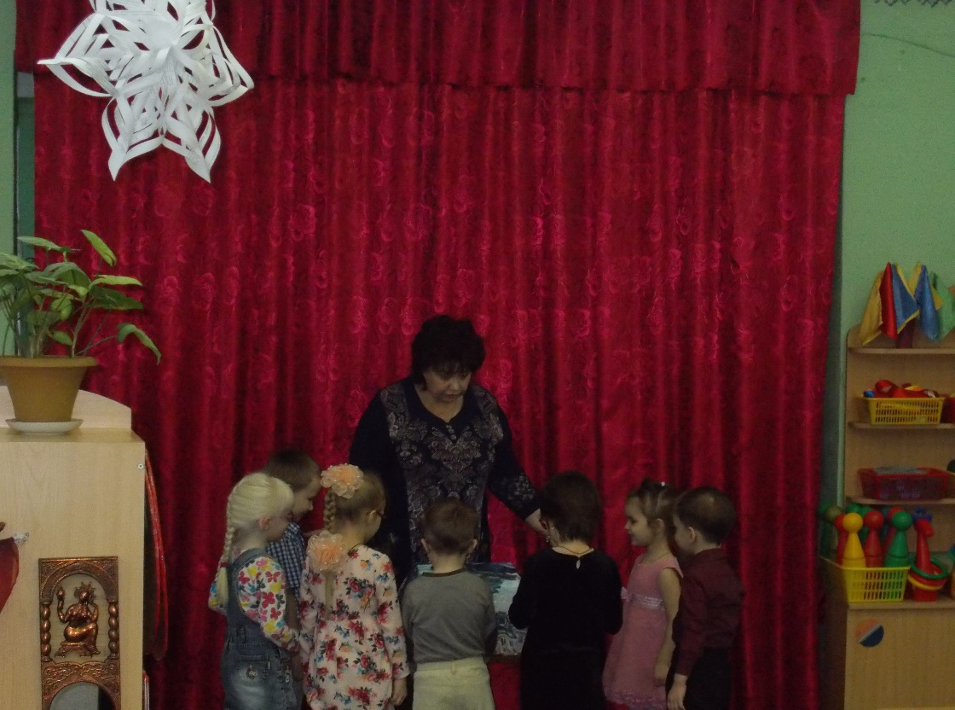
- Какой красивый сундучок! Весь украшен снежными узорами, как будто серебристым снегом припорошен! Кто же мог его сюда принести? (Выслушать предположение детей) Конечно, это Зимушка-зима нам его подарила! А вы хотите узнать, что в этом сундучке? (Пробуем открыть, не открывается.) А я знаю, как его открыть, нужно сказать волшебные слова: «Чик-чак-чок! Открывайся сундучок!» (Произносим индивидуально и все вместе, сундучок открылся).
-Сколько здесь интересных игр и вопросов! Если мы правильно на них ответим, то получим сюрприз от Зимушки-зимы. Какую же игру приготовила для нас Зимушка-зима? А называется она «Отбери зимние картинки». Вы хотите в нее поиграть? Как много картинок! Положите их на стол и отберите картинки с предметами, которые относятся к Зимушке-зиме. (Дети отбирают зимние картинки, выставляют на панно и садятся на стульчики)
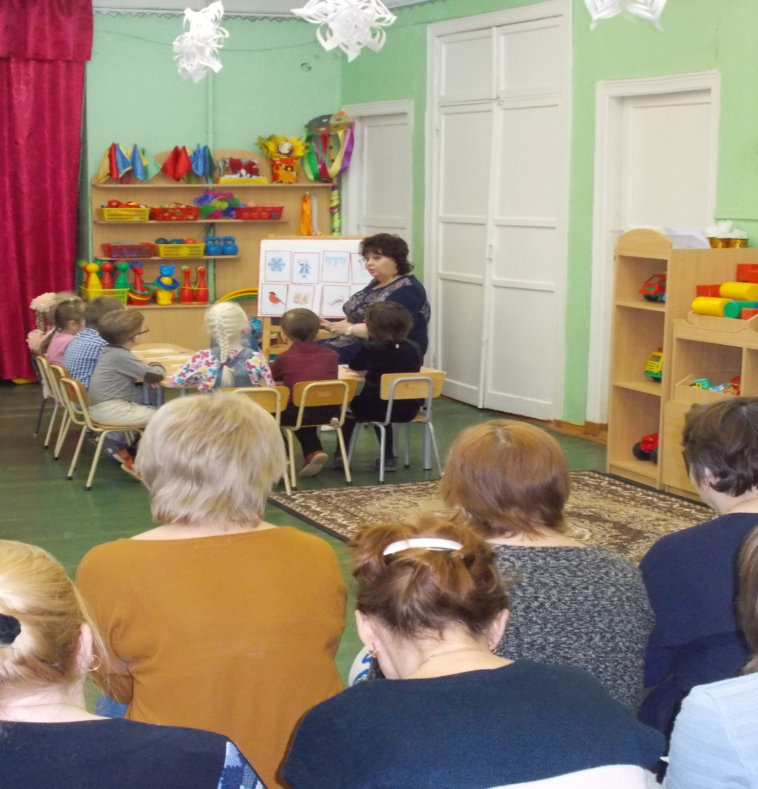

-Давайте посмотрим, какие картинки с зимними предметами вы выбрали и назовем их. (Дети называют предметы, изображенные на картинках (снежинка, снеговик, санки, сапоги, сосулька, снегурочка, снегирь).
- Почему вы решили, что они зимние? (Потому что все эти предметы можно встретить только зимой).
-Сейчас я произнесу зимние слова еще раз, а вы внимательно слушайте и определите, какой звук чаще всего вы сышите. (Произношу слова с выделением звука
-С-, дети выделяют звук).
-А где стоит звук -С- в словах? Правильно, в начале слова.
-Давайте вспомним, как его нужно правильно произносить. Губы находятся в положении улыбки, между зубами небольшая щель, широкий язычок упирается в нижние зубы и произносим звук -с-. Посмотрите в зеркало и произнесите звук -С-. (Дети закрепляют артикуляцию)
-А теперь поиграем в игру со звуком -С-. Я буду называть вам разные слова. Если вы услышите звук –С-, то поднимите звездочку, если вы его не услышите, то поднимать звездочку не надо. (Произношу разные слова со звуком -С-, дети определяют поднятием звездочки, есть звук или нет).
-Теперь вы сами придумайте свои слова, но чтоб они начинались со звука -С-. (Дети выполняют задание).
- Вот какую интересную игру мы достали из сундучка Зимушки-зимы! И вы очень хорошо играли! Правильно отобрали картинки с зимними предметами, угадали звук, с которого начинаются слова, показали как правильно произносить звук -С-, не ошиблись, когда сами придумывали слова с этим звуком.
- Давайте посмотрим, что еще лежит в сундучке Зимушки-зимы? Что это? (Снежинки).

Физкультминутка. Какие красивые, так и хочется с ними покружиться. (Дети под музыку кружатся со снежинками).
-А теперь внимательно посмотрите на снежинку и скажите какая она. Начинайте свой ответ со слова «снежинка». Послушайте, как я скажу «Снежинка белоснежная». (Дети составляют словосочетание сущ.+ прилаг.)

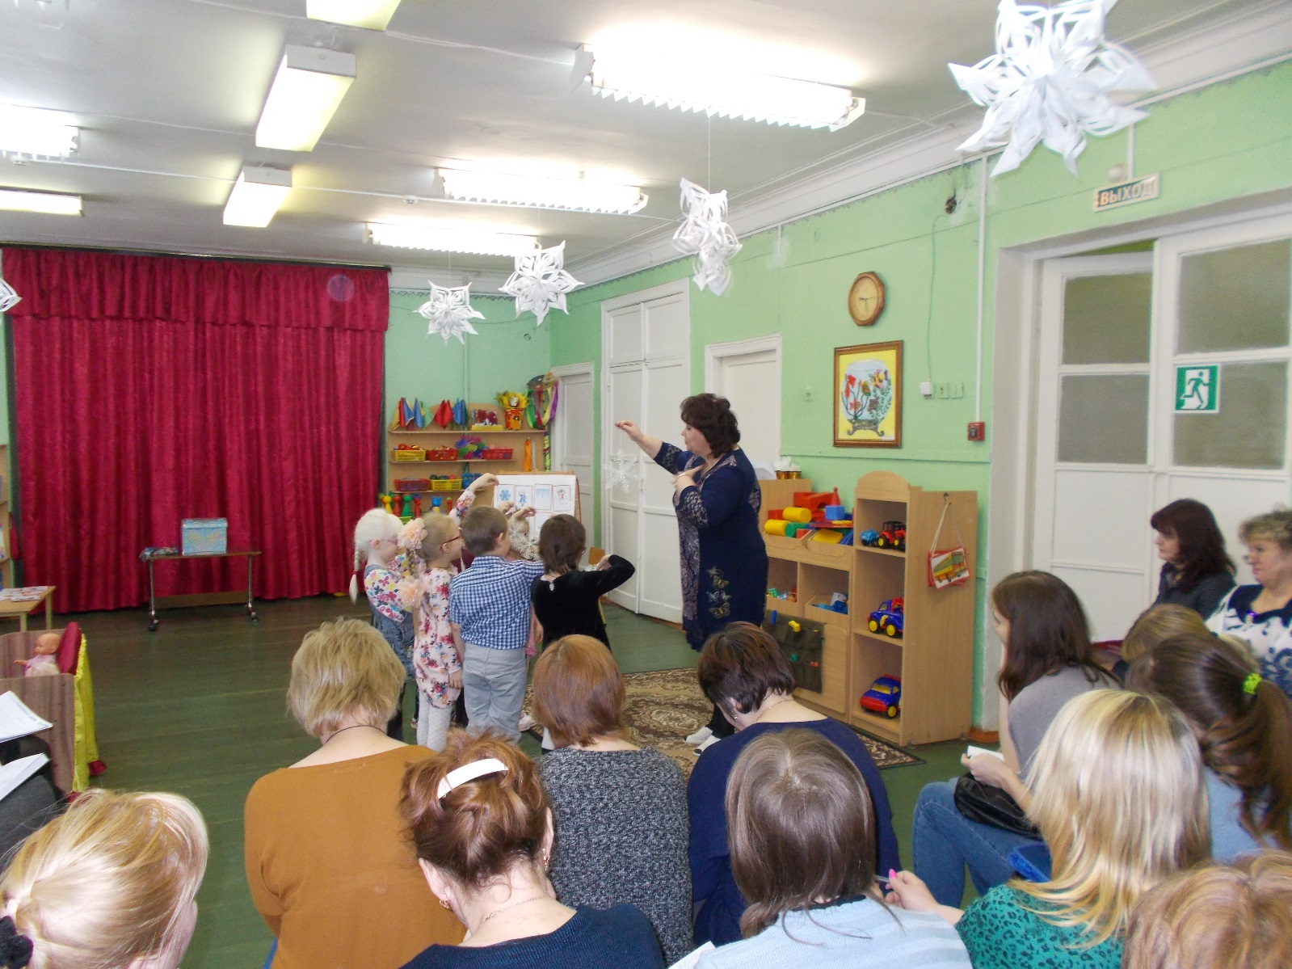
- Вы знаете, если посмотреть на снежинку на солнце, то она начинает искриться, значит снежинка еще бывает искристой (повторяем слово индивидуально и хором)
- Молодцы! Очень красивые слова вы придумали к слову снежинка.
- Ребята, а сейчас еще одна интересная игра. Называется она «Назови ласково». Я буду вам называть простое слово, а вы в ответ произнесете это слово ласково и отдадите мне снежинку.
Например, я говорю слово «снег», а ласковое слово «снежок». А теперь называете вы: заяц – зайчик, лиса-лисичка, снежинка –снежиночка, снеговик-снеговичок, елка- елочка, звезда- звездочка, санки- саночки, сосулька- сосулечка.
- Молодцы, вы все слова назвали правильно.
-Пойдемте к сундучку, может там еще что-то есть? (Дети достают новую игру в красивой обертке). Да это же сюрприз от Зимушки-зимы! Здесь и открытка. Почитаем? «Дорогие ребята! Надеюсь, вам понравились мои игры. Вы молодцы! И у меня для вас сюрприз - новая игра. Зимушка-зима».
-Ребята, а вам было интересно сегодня? А что вам больше всего понравилось? (Ответы детей) И мне понравилось, как вы …( анализ)

